Zrak- uvjet života

- Dopuni rečenice.

_______________ je hladan vjetar.

Zrak _____________________prostor.
zauzima/ ne zauzima

Zrak je smjesa __________________.
plinova/tekućine

- Ako je odgovor točan zaokruži DA, a ako je netočan zaokruži NE.

Zrak je posvuda oko nas i u nama. DA NE

Zrak je plave boje. DA NE

Vjetar je gibanje zraka. DA NE

Jugo je hladan vjetar. DA NE

Topliji zrak je lakši, a hladniji zrak je teži. DA NE

- Oboji crtež vjetra.

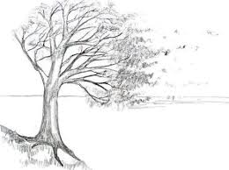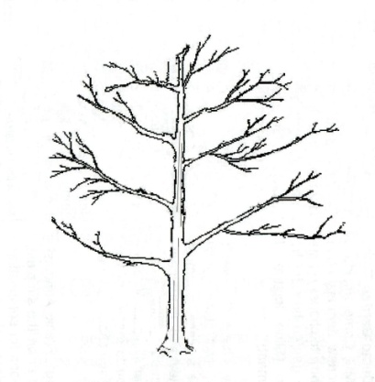

Slika preuzeta s: http://www.vrtic-ivanebrlicmazuranic.zagreb.hr/UserDocsImages/pdf/4K_ZRAK.pdf

Slika preuzeta s: https://hr.insterne.com/kako-izrezati-obraslo-stablo-jabuka/

